**一**．**使用步骤**

1. 登录界面：输入用户名与密码

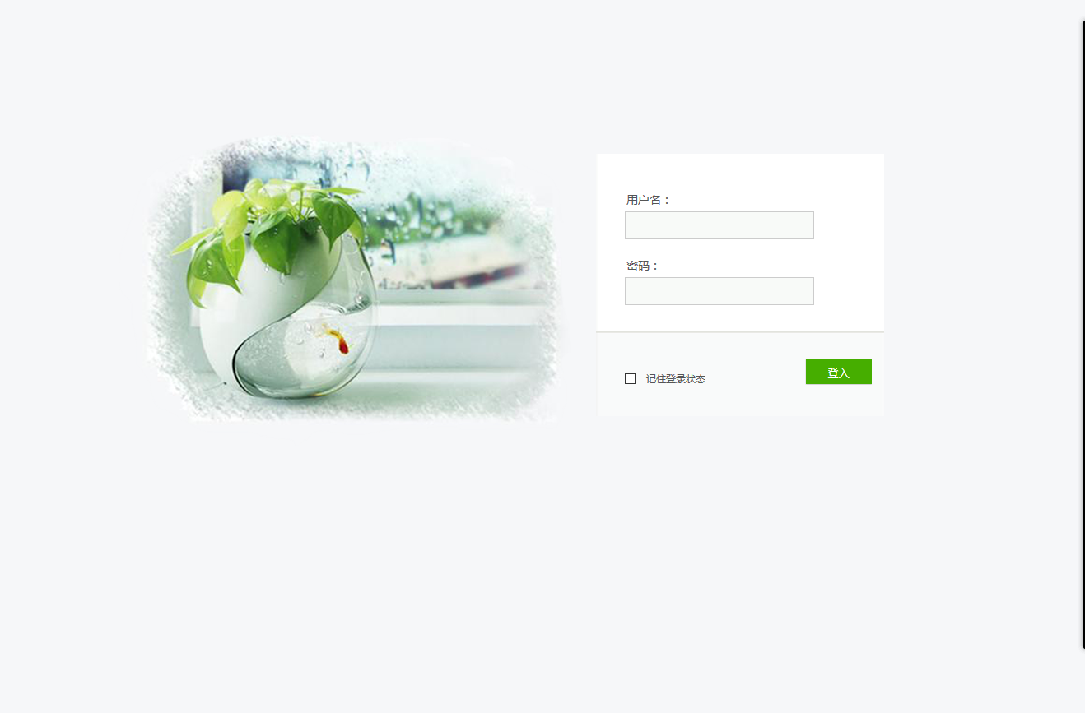

1. 点击登录进入下一个界面

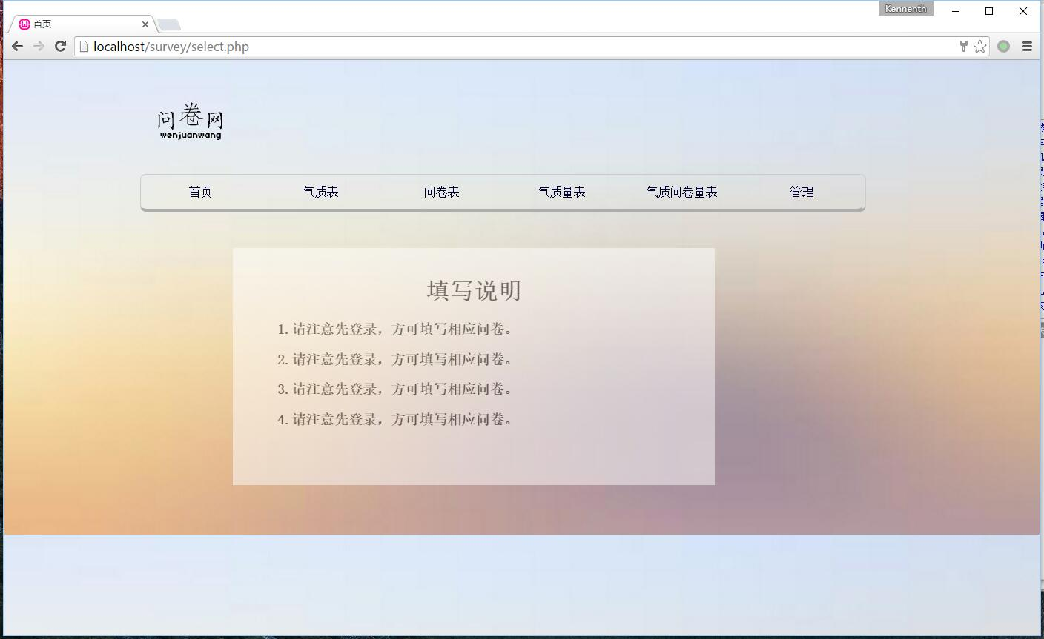

3．此界面分为上下两部分

（1）导航部分（上）为问卷测试的四个维度，对应不同的调查内容，可根据实际情况自行决定

（2）下方为填写说明（填写时请先仔细阅读该部分）。

4.选择导航中四个维度的其中一个，会出现如下界面

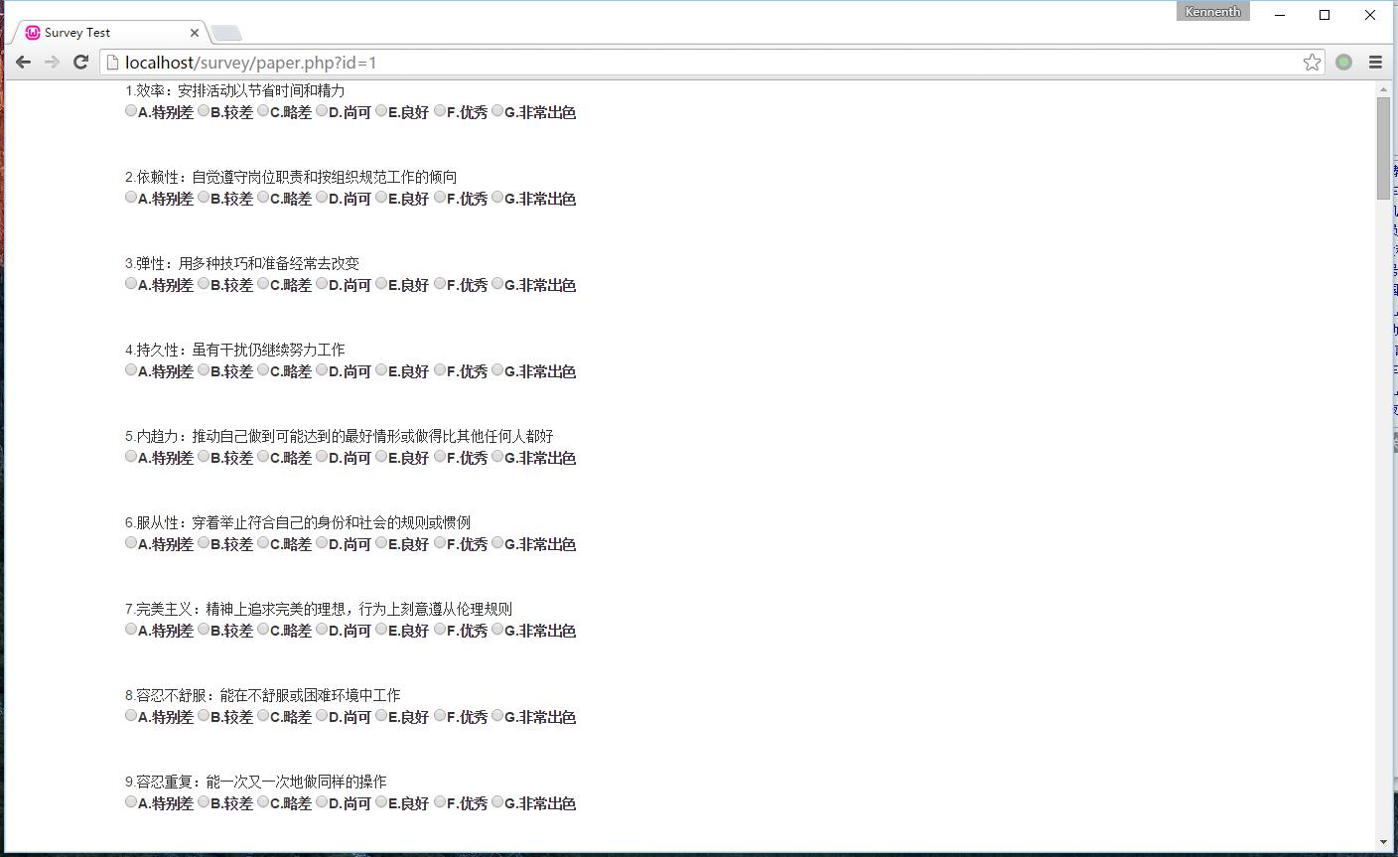

（1）该调查表每个调查题目都标明调查目标

（2）被调查者根据自己的实际情况选择相应的选项（单选）

（3）参与问卷调查人员在没有完成所有试题情况下无法提交

**二**．**注意事项**

1.用户名与密码为一一对应，在没有退出本系统前不可重复登录

2.在登陆后选择不同维度时请先仔细阅读《填写说明》部分

3.在进入调查内容后，参与填写问卷的调查人员每完成一道题，该题目的答案即会实时存入数据库，不会因为电脑断电关机或误关闭页面而丢失数据，重新登录后可继续作答。

4.只有在所有题目均答完后用户才可以提交，未答完时点击提交会有相应未作答题目的标记。（以红底标记）

5.数据导入：

将一个心理量表导入时，请注意导入的文件格式为EXCEL2007以上版本，同时文件内容需按以下格式攥写：

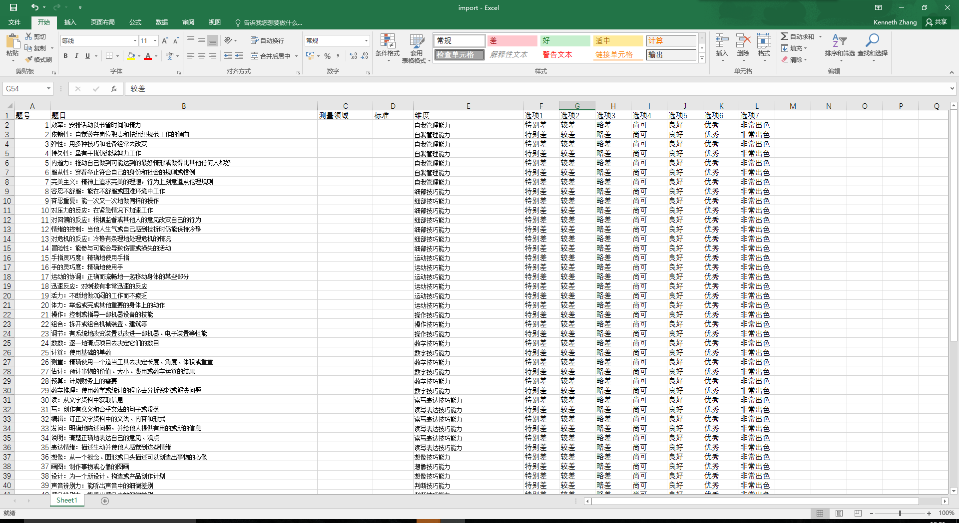

导入时，请运行根目录下的importfromexcel.php。输入试卷名称以及试卷描述后点击确定，显示导入成功即表示该试卷已从EXCEL表格中导入至数据库。

6.用户生成：生成用户请访问 include/generate_users.php 输入需要生成的用户数量，生成成功系统会提示生成成功，用户的初始密码为 123456.